**Курс: Разработка Web-приложений на Python,**

**с применением фреймворка Django**

**Дисциплина: Разработка веб-страниц на языке разметки HTML5 с использованием каскадных таблиц стилей CSS3**

# **Домашнее задание №3: Поля и отступы. Блочные и строчные элементы**

**Задание 1.**

На нижеуказанном примере создать страницу «Активные вакансии». Создайте минимум 3-4 любых вариантов с разными описаниями.

Используйте <div> контейнер и отступы чтобы их центрировать. Так же используйте разные теги для распределения текста.

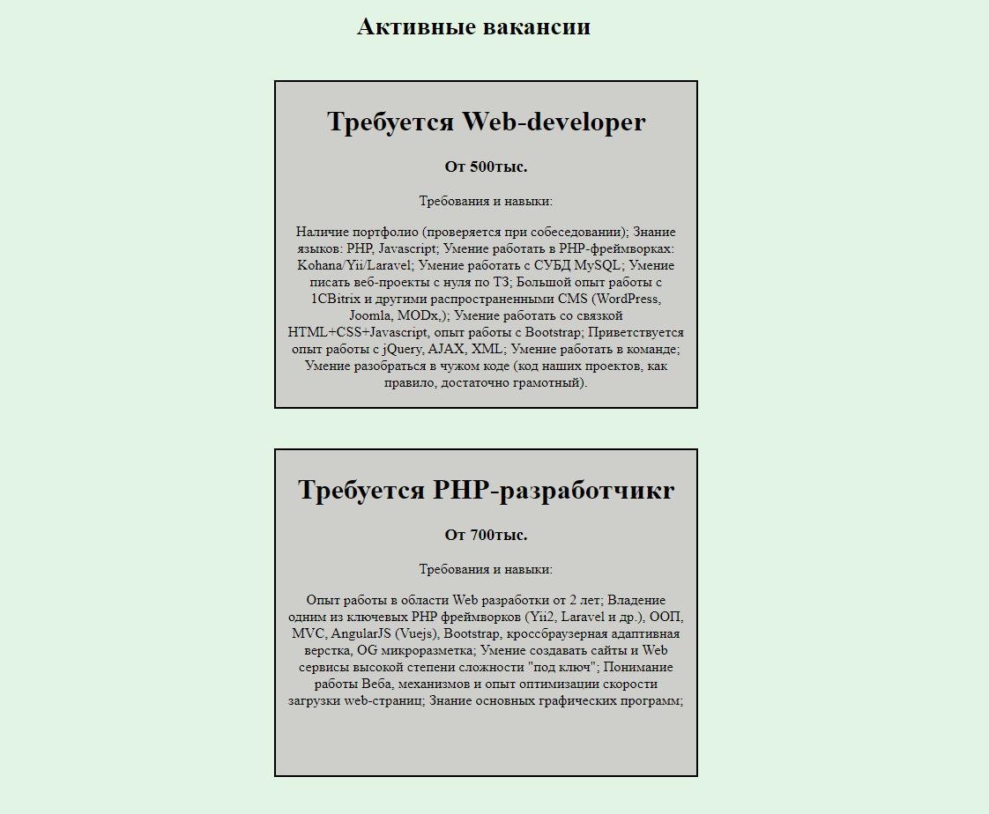

**Задание 2.**

Создайте визитку любого товара с указанием его картинки, названия и описания. Ниже создайте контейнер с добавлением схожих товаров.

Пример:

